Как настроить RSTP протокол в Микротике?

- Заходим в Bridge – Bridge – два раза кликаем на первый bridge и прописываем вот такие настройки.
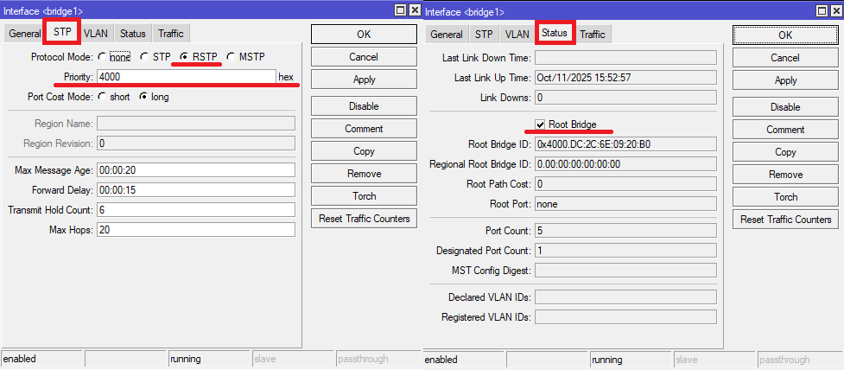
- Затем кликаем два раза на второй bridge и прописываем вот такие настройки.
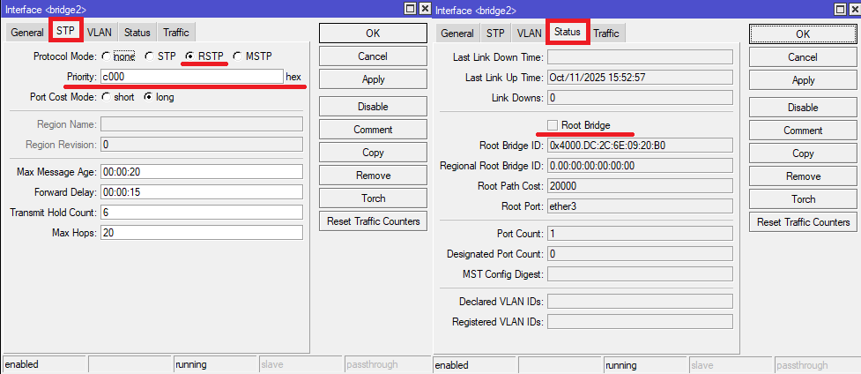

Что означает каждая из этих настроек?
- Protocol Mode: RSTP
Что это: Rapid STP – усовершенствованная версия классического STP.
Обеспечивает восстановление сети за 1-2 секунды вместо 30-50 секунд в STP.
Он использует «рукопожатий» между соседними коммутаторами для мгновенного перевода портов в состояние Forwarding.
Как работает: в RSTP порты могут сразу переходить из состояния Blocking в Forwarding если это не создаст петлю.

- Priority: 4000 (hex)
Что это: идентификатор приоритета моста в шестнадцатеричной системе.
Приоритет может быть от 0 до 61440 с шагом 4096.
Важный момент! Не всегда актуально указывать 0!
Некоторые устройства считают, что это атака на наш протокол STP/RSTP.
Более правильно выбирать 3000-4000 и т.д.
Зачем это нужно: определяет, какой коммутатор станет корневым мостом.
Чем меньше число – тем выше приоритет.
Как это работает: при выборе корневого моста сначала сравниваются приоритеты.
Наш 0x4000 гарантирует, что этот мост выиграет у любого другого с приоритетом по
умолчанию (0х8000).

- Port Cost Mode: long
Что это: режим расчёта стоимость портов для определения оптимальных путей.
short – диапазон 1-65535 (для старых сетей)
long – 1-200000000 (для современных высокоскоростных сетей)
Зачем это нужно: позволяет точно назначить стоимость портам в сетях с разной скоростью (1G, 10G, 40G, 100G).
Как это работает: чем выше скорость порта – тем меньше стоимость.
Например:
10 Mbps = стоимость 100 (long)
100 Mbps = стоимость 19 (long)
1 Gbps = стоимость 4 (long)
10 Gbps = стоимость 2 (long)

- Max Message Age: 00:00:20
Что это: максимальное время жизни BPDU-пакетов.
Значение выставлено на 20 секунд (оптимальное).
BPDU (Bridge Protocol Data Unit) – это служебные пакеты STP.
Зачем это нужно: определяет, как долго коммутатор хранит информацию о соседних коммутаторах.
Как работает: если коммутатор не получает BPDU от корневого моста в течение 20 секунд, он считает связь разорванной и начинает процесс перевыборов.

- Forward delay: 00:00:15
Что это: задержка перед переходом порта в состояние Forwarding.
Оптимальное значение = 15 секунд. Наследие классического STP.
Зачем это нужно: в STP предотвращала временные петли во время конвергенции.
Как это работает: в RSTP используется редко, но сохраняется для совместимости.
В STP порт проводил по 15 секунд в состоянии Listening и Learning перед переходом
в Forwarding.

- Transmit Hold Count: 6
Что это: ограничение скорости отправки BPDU-пакетов.
Стандартное значение = 6 пакетов в секунду на порт.
Зачем это нужно: защита от перегрузки сети служебным трафиком.
Как это работает: ограничивает, сколько BPDU может отправить
коммутатор за 1 секунду.
Предотвращает «шторм» служебных пакетов при нестабильной сети.

- Max Hops: 20
Что это: максимальное количество переходов (хопов) для BPDU.
Стандартное значение = 20 хопов.
Зачем это нужно: ограничивает размер STP-домена.
Как работает: каждый коммутатор уменьшает счётчик хопов в BPDU на 1.
Когда счётчик достигает 0, пакет отбрасывается. Не даёт STP-домену расти бесконечно.

- Status: Root Bridge [V]
Что это: статус корневого моста.
Если галочка установлена, то это значит,
что этот коммутатор является корневым мостом.
Зачем это нужно: показывает, что данный мост управляет всем STP-доменом.
Как это работает:
корневой мост генерирует BPDU-пакеты,
вычисляет оптимальные пути для всей сети,
является «вершиной» дерева.

- Priority С000 (hex)
Специально установлен выше, чем у bridge1, чтобы гарантировать, что bridge2
НЕ СТАНЕТ корневым мостом.
При сравнении приоритетов всегда выигрывает 0x4000.
Status: Root Bridge [ ]
Отсутствие галочки означает, что этот коммутатор НЕ ЯВЛЯЕТСЯ корневым мостом.
Т.е. данный bridge (VLAN) подчиняется корневому мосту.
Как работает:
Получает BPDU от bridge1,
следует вычисленным путям,
не претендует на роль корневого моста.

Как вся система работает вместе:
- Bridge1 каждые 2 секунды отправляет BPDU: «Я корень с приоритетом 0x4000»
- Bridge2 получает BPDU, видит лучший приоритет и отвечает: «Понятно, ты корень»
- Bridge1 вычисляет оптимальные пути и сообщает их через BPDU
- Bridge2 блокирует избыточные связи, следуя указаниям bridge1
- При обрыве связи RSTP восстанавливает соединение за 1-2 секунды.

Данный конфиг – предсказуем, отказоустойчив и крайне быстр.

___Дополнено 20.06.2026___
Как проверить ?
- Bridge – ports – смотрим колонку «Role», главный должен быть ROOT, резервный должен
быть Discarding.
Если все в Forwarding – значит петля, если нет Alternate/Discarding – значит STP не работает.
- Если все порты Disabled и bridge вообще не создавался, значит RSTP здесь просто не участвует.
У нас просто L2-сквозной порт и Микрот работает как прозрачный провод. Вся STP-логика происходит на коммутаторах ниже.

